 | ИСПОЛНИТЕЛЬНЫЙ КОМИТЕТ МАМАДЫШСКОГО  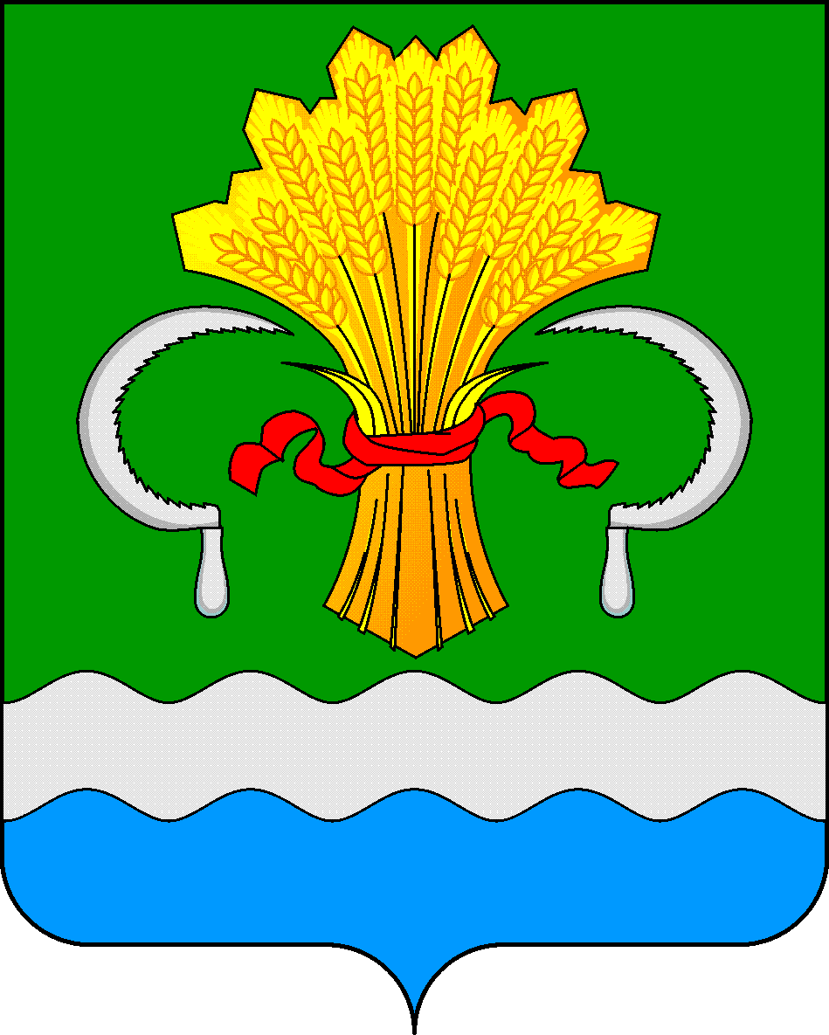  МУНИЦИПАЛЬНОГО РАЙОНА  РЕСПУБЛИКИ ТАТАРСТАН  ул.М.Джалиля, д.23/33, г. Мамадыш,  Республика Татарстан, 422190 |  | ТАТАРСТАН РЕСПУБЛИКАСЫНЫҢ  МАМАДЫШ МУНИЦИПАЛЬ  РАЙОНЫНЫҢ БАШКАРМА КОМИТЕТЫ  М.Җәлил ур, 23/33 й., Мамадыш ш.,  Татарстан Республикасы, 422190
 | Тел.: (85563) 3-15-00, 3-31-00, факс 3-22-21, e-mail: mamadysh.ikrayona@tatar.ru, www.mamadysh.tatarstan.ru
 | Постановление  № 430 |  | Карар  от «25» 07 2018 г.

О внесении изменений и дополнений в
постановление Исполнительного комитета
Мамадышского муниципального района
Республики Татарстан № 82 от 29.01.2018г.

Во исполнение Распоряжения Правительства РФ от 27 октября 2012 г. N 1995-р «Об утверждении Концепции федеральной целевой программы "Повышение безопасности дорожного движения в 2013 - 2020 годах" Постановления Правительства РФ от 03.10.2013 N 864 "О федеральной целевой программе "Повышение безопасности дорожного движения в 2013 - 2020 годах", Исполнительный комитет Мамадышского муниципального района Республики Татарстан п о с т а н о в л я е т:
1. В постановлении Исполнительного комитета Мамадышского муниципального района Республики Татарстан №82 от 29.01.2018г. «О целевой программе "Повышение безопасности дорожного движения в Мамадышском муниципальном районе Республики Татарстан на 2018 года» внести следующие изменения и дополнения:
- в абзаце 1 постановления и в Паспорте Программы (приложение №1 к постановлению) исключить слова: «Постановление Кабинета Министров Республики Татарстан от 27.12.2016 N 1011 "О дополнительных мерах по повышению безопасности дорожного движения в Республике Татарстан, сокращению дорожно - транспортных происшествий и снижению тяжести их последствий".
- абзац 1 дополнить словами «в соответствии со статьей 179 Бюджетного кодекса Российской Федерации» от 31.07.1998 N 145-ФЗ».
2. Контроль за исполнением настоящего постановления возложить на заместителя руководителя исполнительного комитета муниципального района Мухаметзянова Р.К.

Руководитель И.М.Дарземанов

